**Trabalho: Análise, Modelagem e Requisitos de Sistema**

**Sistema de Gerenciamento de Biblioteca**

Alunos: Alysson Lino e Vinicius Fernando da Silva

**Cenário:** Desenvolvimento de um sistema para gerenciar as operações de uma biblioteca universitária, incluindo controle de acervo, empréstimos, devoluções e cadastro de usuários.

**1. Requisitos do Sistema**

**Requisitos Funcionais**

RF01 à O sistema deve permitir o cadastro de novos leitores (usuários) com nome, e-mail e senha. - OK

RF02 à O sistema deve permitir a autenticação (login) de leitores cadastrados.

RF03 àO sistema deve permitir que um leitor visualize e edite as informações do seu próprio perfil. – OK, Consegue ver na hora de editar

RF04 à O sistema deve permitir que um leitor procure por clubes de leitura existentes, podendo filtrar por nome ou tema.

RF05 àO sistema deve permitir que um leitor se inscreva e cancele a inscrição em um ou mais clubes de leitura.

RF06 à Um leitor inscrito em um clube deve poder visualizar a lista de encontros agendados, com seus respectivos temas e livros.

RF07 àO sistema deve permitir que um leitor, após a realização de um encontro, atribua uma nota (de 1 a 5, por exemplo) e um comentário opcional para o livro discutido.

RF08 à O sistema deve exibir um ranking de leitores mais ativos dentro de cada clube, baseado na participação e avaliações.

RF09 àUm leitor com permissão de "Moderador" deve poder criar um novo clube de leitura, definindo seu nome e descrição.

RF10 à O moderador de um clube deve poder gerenciar o clube (editar informações, remover membros).

RF11 àO moderador deve poder agendar novos encontros virtuais, definindo o livro a ser lido, o tema da discussão e a data/hora.

RF12 à O sistema deve permitir o cadastro de livros, autores e gêneros para serem associados aos encontros.

**Requisitos Não Funcionais**

RNF01 àA interface do sistema deve ser intuitiva, clara e de fácil navegação, especialmente para usuários com diferentes níveis de habilidade tecnológica.

RNF02 à As páginas do sistema, especialmente a busca por clubes e o carregamento de listas de encontros, devem carregar em no máximo 3 segundos.

RNF03 àAs senhas dos usuários devem ser armazenadas de forma criptografada no banco de dados.

RNF04 à O sistema deve ter proteção contra ataques comuns como SQL Injection e Cross-Site Scripting (XSS).

RNF05 à O sistema deve estar disponível 99.5% do tempo. Devem ser realizados backups diários do banco de dados para prevenir perda de dados.

RNF06 àA arquitetura do sistema deve ser capaz de suportar um aumento de 50% no número de usuários e clubes em um ano sem degradação significativa de performance.

RNF07 à O sistema deve ser compatível com as versões mais recentes dos navegadores Google Chrome, Mozilla Firefox e Microsoft Edge.

**2. Casos de Uso**

**2.1 Caso de Uso: Avaliar livro de um encontro**

**2.2 Caso de Uso: Agendar novo Encontro do Clube**

**3. Diagramas de Classes**

**4. Diagrama de Atividade - Processo de Cadastro de Usuário**

**5. Modelo Entidade-Relacionamento (MER),**

**https://app.diagrams.net/#G1ZZKtKQ_qn2wMa0Hq2YjChB2NaWD0uzI8#%7B%22pageId%22%3A%22R2lEEEUBdFMjLlhIrx00%22%7D**

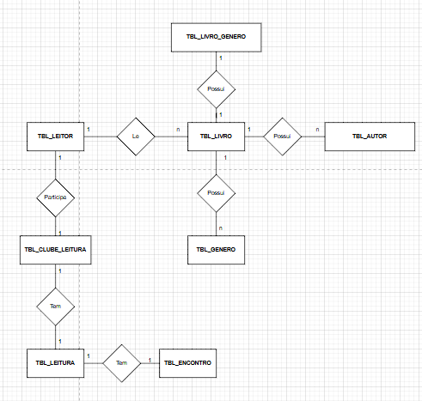

**6. Modelo Lógico**

* **TBL_LEITOR**
  + **id_leitor INT PRIMARY KEY AUTO_INCREMENT**
  + **nome VARCHAR(150) NOT NULL**
  + **email VARCHAR(100) NOT NULL UNIQUE**
  + **senha VARCHAR(255) NOT NULL**
* **TBL_AUTOR**
  + **id_autor INT PRIMARY KEY AUTO_INCREMENT**
  + **nome VARCHAR(150) NOT NULL**
* **TBL_GENERO**
  + **id_genero INT PRIMARY KEY AUTO_INCREMENT**
  + **nome VARCHAR(100) NOT NULL UNIQUE**
* **TBL_LIVRO**
  + **id_livro INT PRIMARY KEY AUTO_INCREMENT**
  + **titulo VARCHAR(200) NOT NULL**
  + **ano_publicacao INT**
* **TBL_LIVRO_AUTOR (Tabela de Junção)**
  + **id_livro INT, FOREIGN KEY (id_livro) REFERENCES TBL_LIVRO(id_livro)**
  + **id_autor INT, FOREIGN KEY (id_autor) REFERENCES TBL_AUTOR(id_autor)**
  + **PRIMARY KEY (id_livro, id_autor)**
* **TBL_LIVRO_GENERO (Tabela de Junção)**
  + **id_livro INT, FOREIGN KEY (id_livro) REFERENCES TBL_LIVRO(id_livro)**
  + **id_genero INT, FOREIGN KEY (id_genero) REFERENCES TBL_GENERO(id_genero)**
  + **PRIMARY KEY (id_livro, id_genero)**
* **TBL_CLUBE_LEITURA**
  + **id_clube INT PRIMARY KEY AUTO_INCREMENT**
  + **nome VARCHAR(150) NOT NULL**
  + **descricao TEXT**
  + **id_moderador INT NOT NULL, FOREIGN KEY (id_moderador) REFERENCES TBL_LEITOR(id_leitor)**
* **TBL_PARTICIPACAO (Inscrição do Leitor no Clube)**
  + **id_leitor INT, FOREIGN KEY (id_leitor) REFERENCES TBL_LEITOR(id_leitor)**
  + **id_clube INT, FOREIGN KEY (id_clube) REFERENCES TBL_CLUBE_LEITURA(id_clube)**
  + **data_inscricao DATE NOT NULL**
  + **PRIMARY KEY (id_leitor, id_clube)**
* **TBL_ENCONTRO**
  + **id_encontro INT PRIMARY KEY AUTO_INCREMENT**
  + **tema VARCHAR(255) NOT NULL**
  + **data_hora DATETIME NOT NULL**
  + **id_clube INT NOT NULL, FOREIGN KEY (id_clube) REFERENCES TBL_CLUBE_LEITURA(id_clube)**
  + **id_livro_discutido INT NOT NULL, FOREIGN KEY (id_livro_discutido) REFERENCES TBL_LIVRO(id_livro)**
* **TBL_LEITURA (Avaliação do Leitor no Encontro)**
  + **id_leitura INT PRIMARY KEY AUTO_INCREMENT**
  + **id_leitor INT NOT NULL, FOREIGN KEY (id_leitor) REFERENCES TBL_LEITOR(id_leitor)**
  + **id_encontro INT NOT NULL, FOREIGN KEY (id_encontro) REFERENCES TBL_ENCONTRO(id_encontro)**
  + **nota DECIMAL(3,1) NOT NULL**
  + **comentario TEXT**
  + **UNIQUE (id_leitor, id_encontro) -- Garante que um leitor avalie cada encontro apenas uma vez.**

**Índices Recomendados:**

CREATE INDEX idx_emprestimo_usuario ON EMPRESTIMO(usuario_id);

CREATE INDEX idx_emprestimo_livro ON EMPRESTIMO(livro_id);

CREATE INDEX idx_emprestimo_status ON EMPRESTIMO(status);

CREATE INDEX idx_reserva_usuario ON RESERVA(usuario_id);

CREATE INDEX idx_reserva_livro ON RESERVA(livro_id);

CREATE INDEX idx_livro_isbn ON LIVRO(isbn);

CREATE INDEX idx_usuario_email ON USUARIO(email);

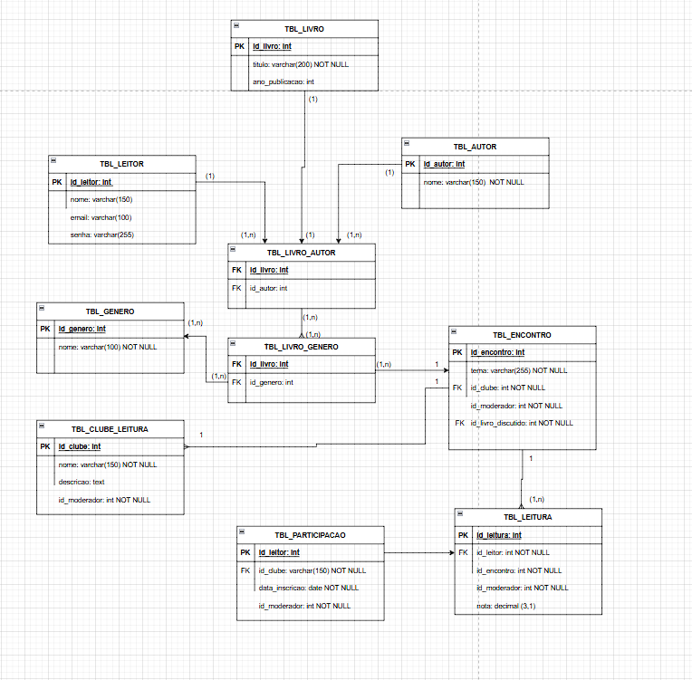

**https://app.diagrams.net/#G1ZZKtKQ_qn2wMa0Hq2YjChB2NaWD0uzI8#%7B%22pageId%22%3A%22R2lEEEUBdFMjLlhIrx00%22%7D**

**Considerações Finais**

Este sistema de gerenciamento de biblioteca foi projetado considerando as principais funcionalidades necessárias para o controle eficiente de acervo e empréstimos. A modelagem contempla a escalabilidade e flexibilidade necessárias para futuras expansões, mantendo a integridade dos dados através de relacionamentos bem definidos e restrições apropriadas.

O projeto segue as melhores práticas de análise e modelagem de sistemas, proporcionando uma base sólida para a implementação do sistema orientado a objetos solicitado na disciplina de POO.